ПРОГРАММНО-АППАРАТНЫЙ КОМПЛЕКС
«КОНКУРС ПРОФЕССИОНАЛЬНОГО МАСТЕРСТВА»
(ПАК «Конкурс»)

РУКОВОДСТВО СПЕЦИАЛИСТА ЦЕНТРА ТЕСТИРОВАНИЯ

- Авторизация

После создания администратором учетной записи в Системе, на указанную пользователем почту, придет письмо с ссылкой на Систему, а также логин и пароль (Рисунок 1).

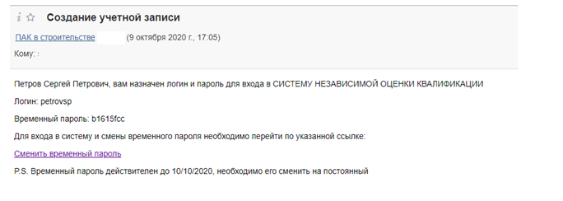
Рисунок 1. Информационное письмо о создании учетной записи

Пройдя по ссылке, необходимо изменить временный пароль на постоянный (Рисунок 2).

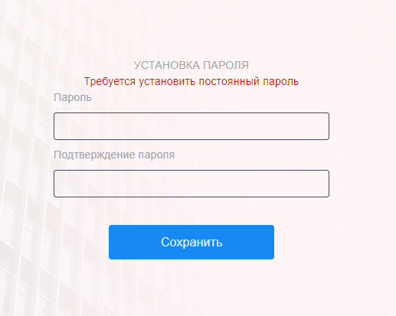
Рисунок 2. Установка пароля

- Вход в систему ПАК «Конкурс»

Для входа в Систему необходимо запустить веб-браузер Google Chrome, ввести в адресной строке адрес системы: www.konkurs.nostroy.ru.
После чего откроется окно для ввода регистрационных данных (Рисунок 3).

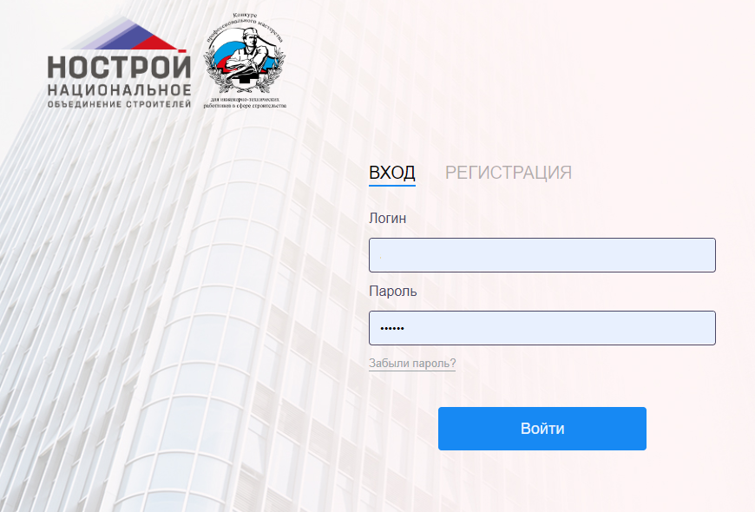
Рисунок 3. Окно ввода регистрационных данных

- Создание графика

Примечание: | Перед началом работы с заявками необходимо создать график экзаменов.

После успешного входа, на экране отобразится главная страница Системы, на которой в верхней части располагается главное меню.
Для создания графика экзаменов следует из главного меню выбрать подсистему «Управление экзаменом» и из выпадающего списка выбрать пункт «График экзаменов» (Рисунок 4).
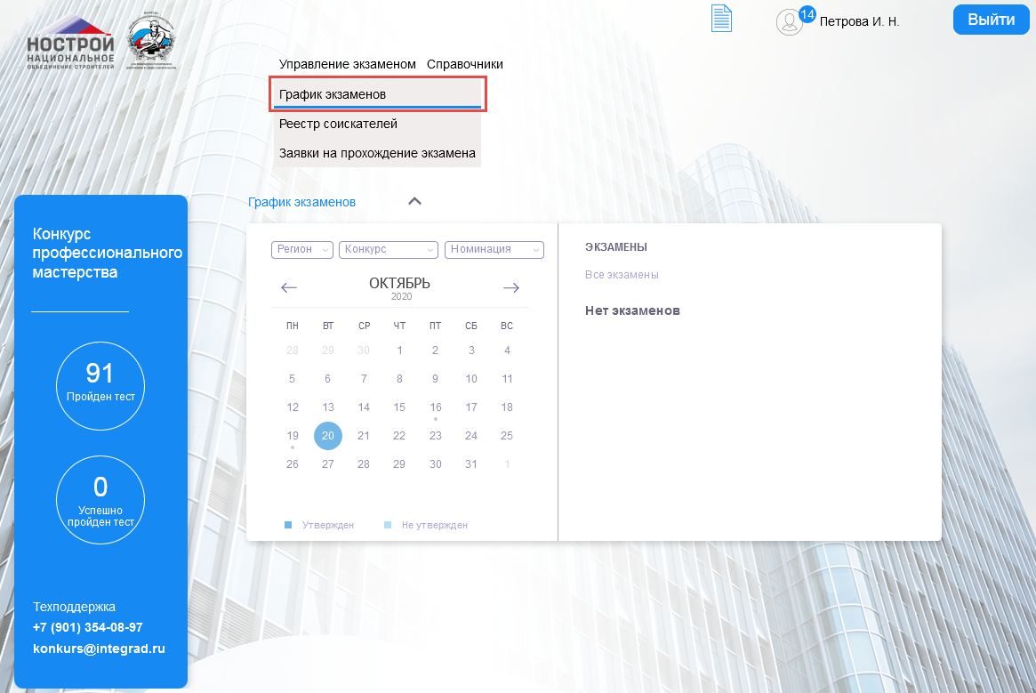
Рисунок 4. Пункт меню «График экзаменов»

После выбора пункта «График экзаменов» в рабочей области отобразится главная страница раздела «График экзаменов». На странице «График экзаменов» необходимо нажать кнопку «Добавить» (Рисунок 5).

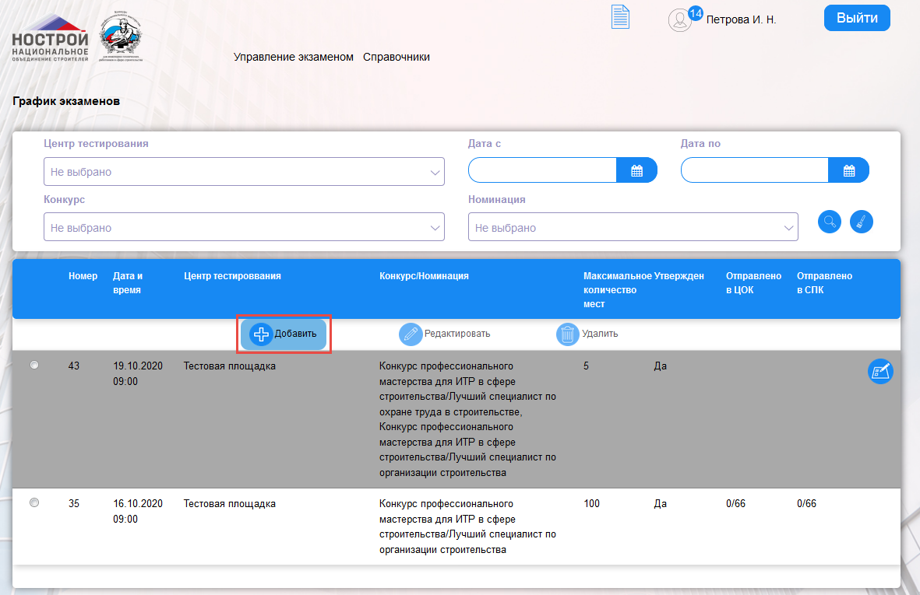
Рисунок 5. График экзаменов

В рабочей области отобразится окно «Создание графика экзаменов», где следует заполнить все поля и нажать кнопку «Сохранить» (Рисунок 6).
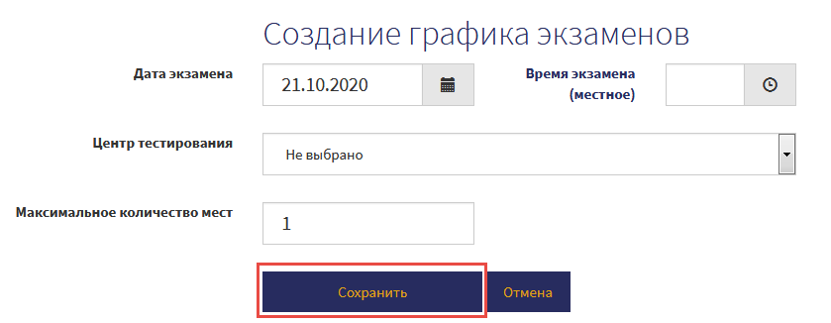
Рисунок 6. Создание графика экзаменов

После сохранения внесенной информации в рабочей области отобразится вторая часть окна, содержащая вкладки. На вкладке «Номинации» необходимо нажать кнопку «Добавить» (Рисунок 7).

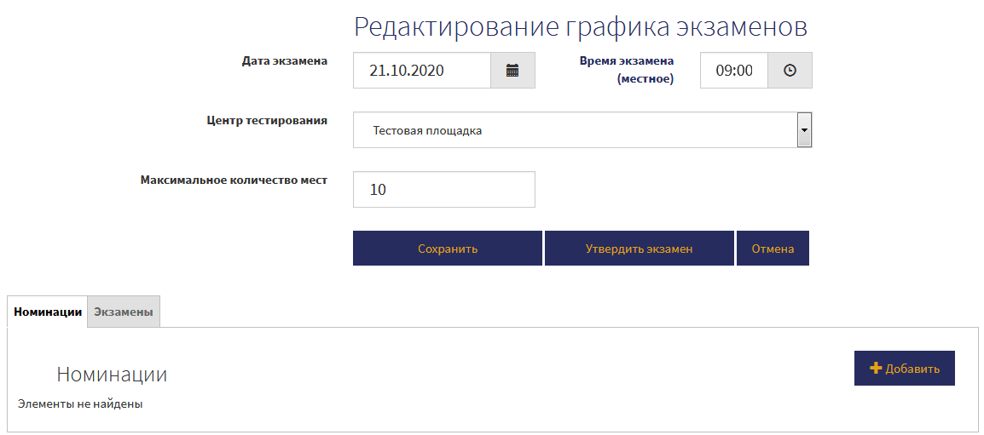
Рисунок 7. Вкладка «Номинации»

В рабочей области отобразится окно, содержащее поля с выпадающими списками для выбора номинаций. Следует выбрать необходимые данные из списка и нажать «Сохранить» (Рисунок 8).

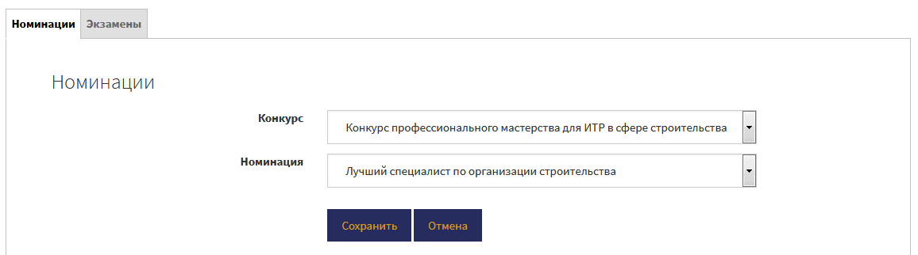
Рисунок 8. Поля «Конкурс» и «Номинация»

Затем утвердить экзамен нажав одноименную кнопку (Рисунок 7). В рабочей области отобразится главная страница раздела «График экзаменов» с вновь созданным экзаменом.

Примечание: | После утверждения графика он становится доступным для Конкурсантов при подаче заявок. Все поданные заявки будут отображаться в разделе «Заявки на прохождение экзамена».

- Работа с заявками

Для работы с заявками необходимо из главного меню выбрать подсистему «Управление тестированием», из выпадающего списка выбрать пункт «Заявки на прохождение экзамена». После выбора пункта в рабочей области отобразится Главная страница раздела «Заявки на прохождение экзамена» (Рисунок 9).

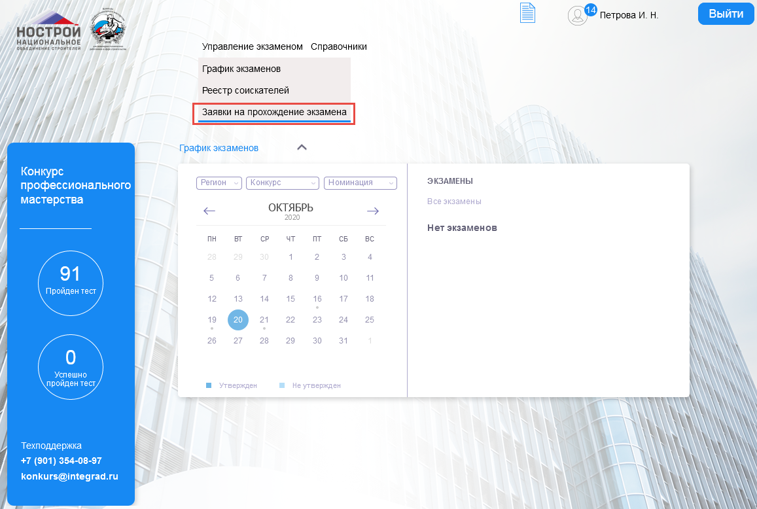
Рисунок 9. Пункт меню «Заявки на прохождение экзамена»

Заявки со статусом «На рассмотрении».
Из списка поступивших заявок выбрать необходимую и нажать значок «Редактировать».

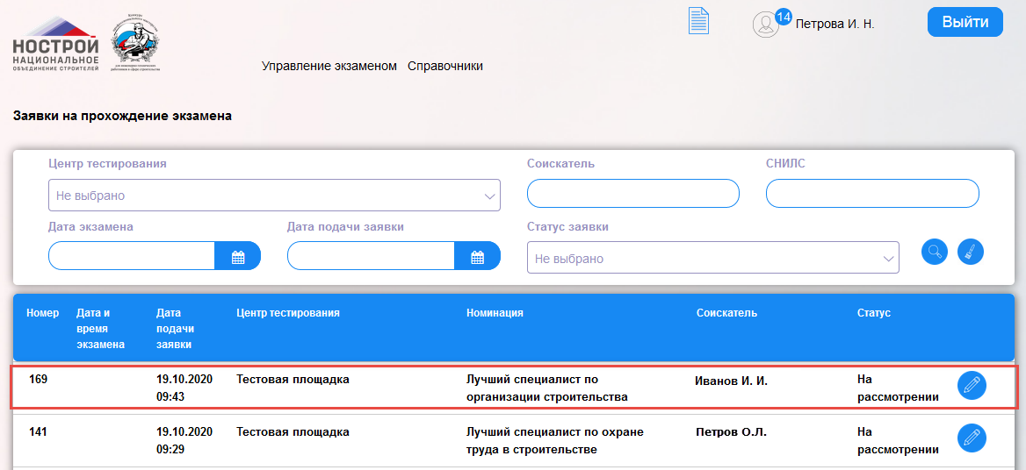
Рисунок 10. Заявка со статусом «На рассмотрении»

В рабочей области отобразится заявка выбранного Конкурсанта для редактирования (Рисунок 11).

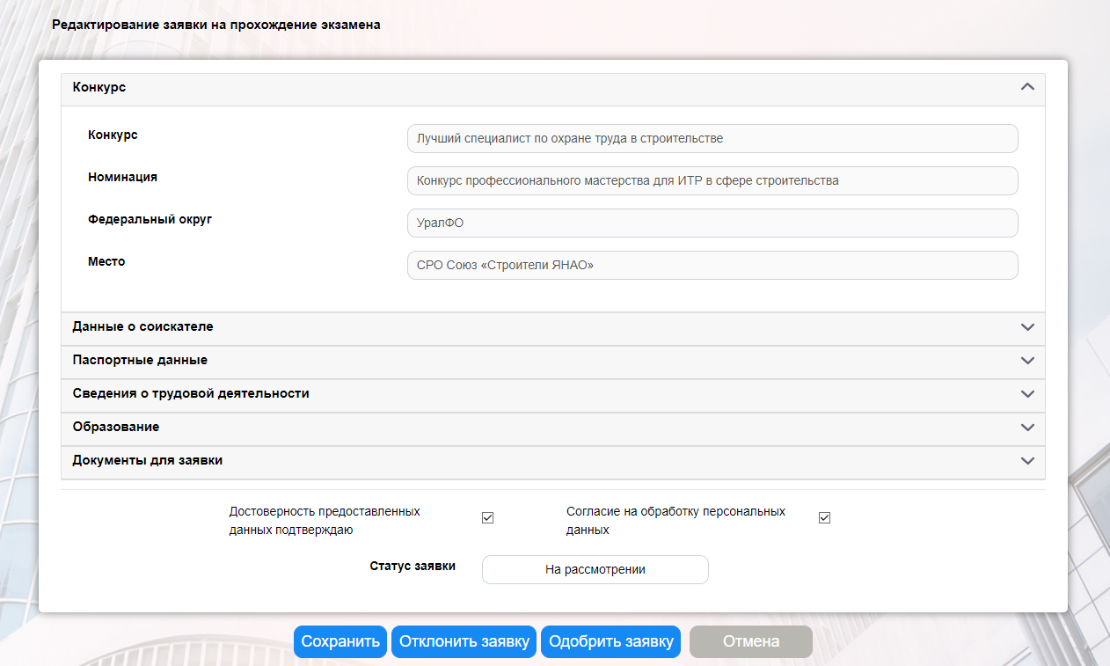
Рисунок 11. Страница «Редактирование заявки»

При нажатии кнопки «Одобрить заявку» Конкурсанту отправляется уведомление и письмо на почту об одобрении заявки, а также график экзаменов с возможностью выбора даты проведения экзамена для согласования.
При нажатии кнопки «Отклонить заявку» отобразится окно «Причина отклонения», где необходимо указать причину отклонения и нажать кнопку «Отклонить» (Рисунок 12).

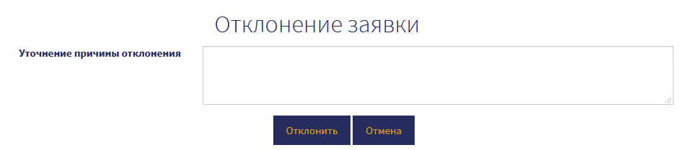
Рисунок 12. Отклонение заявки

Конкурсанту отправится уведомление и письмо на почту об отклонении заявки с указанием причины.

Примечание: | Устранив причину отклонения Конкурсант сможет заново отправить заявку на рассмотрение.

При нажатии кнопки «Сохранить» на странице «Редактирование заявки», сохранятся внесенные изменения и в рабочей области отобразится главная страница раздела «Заявки на прохождение экзамена».

Заявки со статусом «Согласование даты».
После одобрения, Заявка сменит статус с «На рассмотрении» на «Согласование даты». Данный статус у заявки будет сохраняться пока Конкурсант не выберет дату в Личном кабинете и не отправит ее на согласование (Рисунок 13).
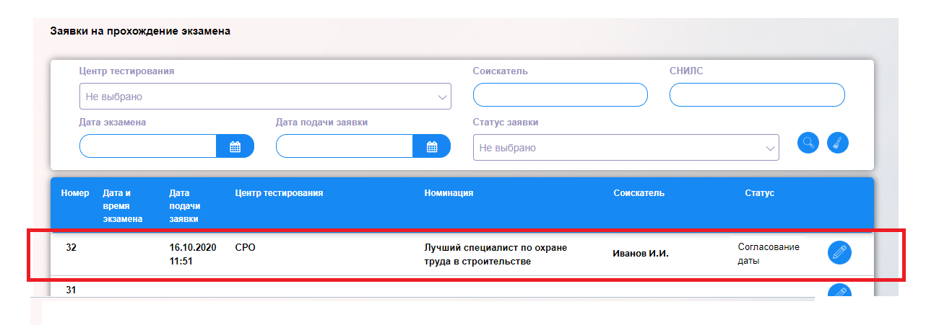
Рисунок 13. Заявка со статусом «Согласование даты»

Заявки со статусом «Подтверждение даты».
Из списка поступивших заявок выбрать необходимую и нажать значок «Редактировать» (Рисунок 14).
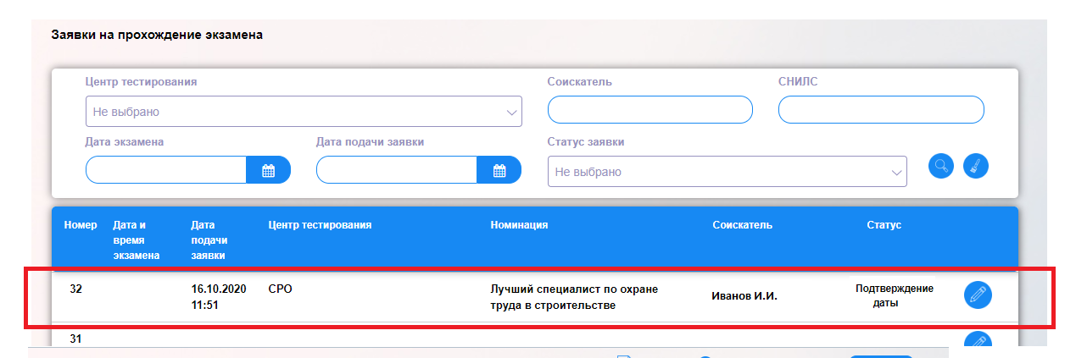
Рисунок 14. Заявка со статусом «Подтверждение даты»

В рабочей области отобразится заявка выбранного Конкурсанта для редактирования (Рисунок 15).

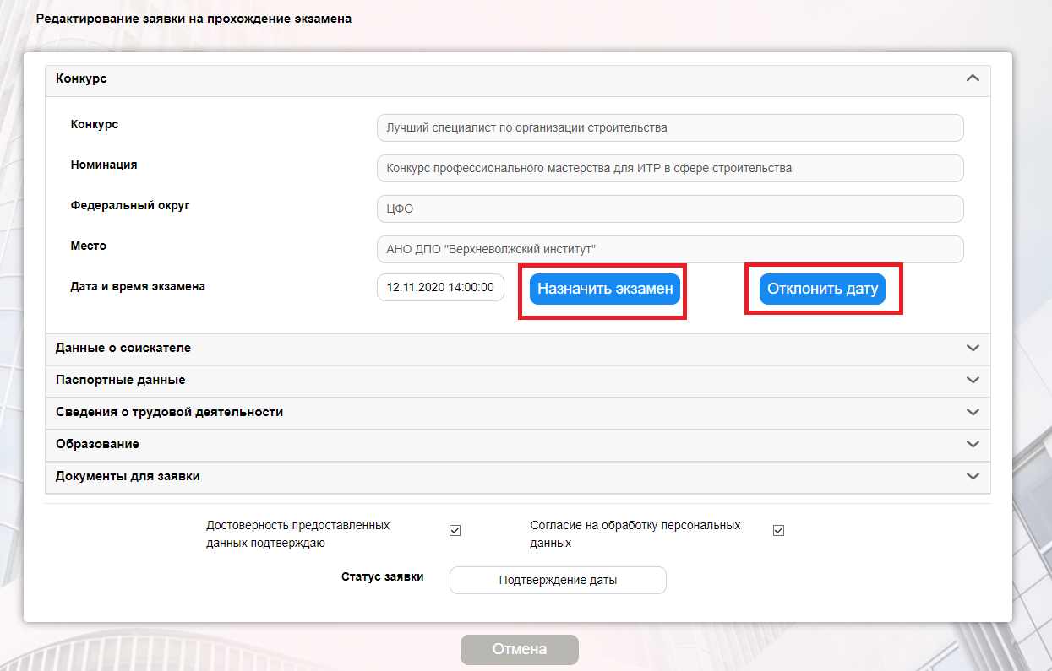
Рисунок 15. Редактирование заявки со статусом «Подтверждение даты»

При нажатии кнопки «Назначить экзамен» Конкурсанту будет отправлено уведомление и письмо на почту о назначении ему экзамена на выбранную дату.
При нажатии кнопки «Отклонить дату» откроется окно «Причина отклонения», где необходимо указать причину отклонения даты. Конкурсанту отправится уведомление и письмо на почту об отклонении даты с указанием причины, и возможностью выбора другого срока прохождения экзамена.

- Просмотр результатов экзамена

Для просмотра результатов экзамена следует из главного меню выбрать подсистему «Управление экзаменом», из выпадающего списка выбрать пункт «Реестр соискателей».
В рабочей области экрана отобразится перечень конкурсантов и результат прохождения экзамена, напротив каждой фамилии конкурсанта.

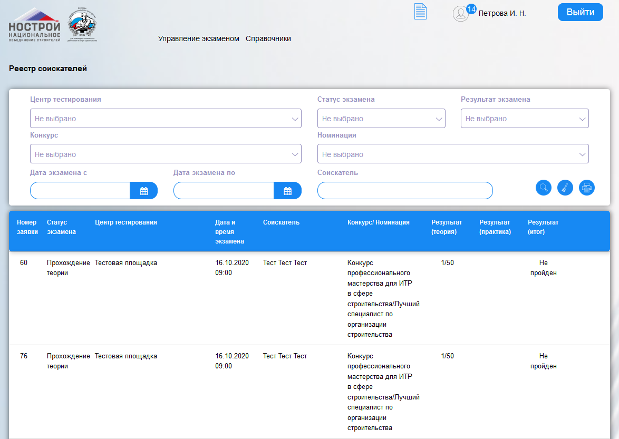
Рисунок 16. Результат прохождения экзамена

